Facettenreiches Wasservergnügen im Trentino
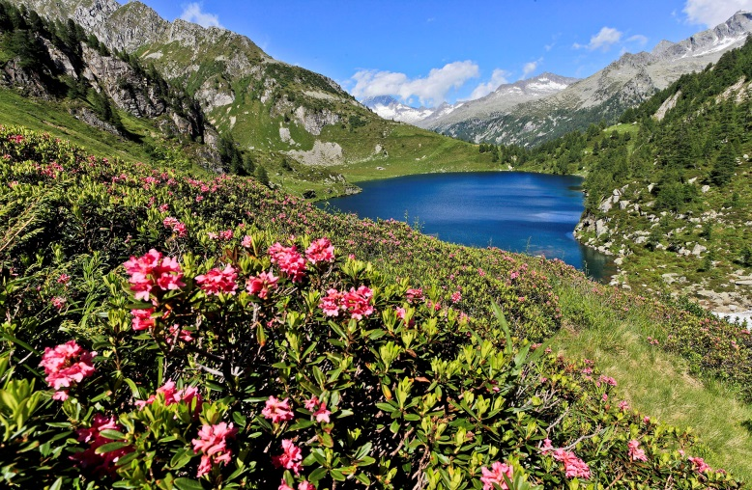
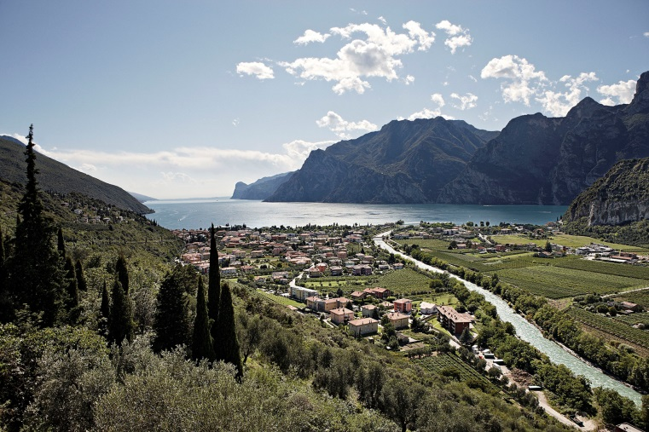
© Trentino Marketing, Rasmus Kaessmann, Alto Garda © Trentino Marketing, Pio Geminiani, Lago Malga Campo
Trento, 13. Juni 2017. Ein breites Angebot für Wassersportler und Erholungssuchende zieht Urlauber in den Sommermonaten ins Trentino. Mit knapp 300 Seen, vielen Flüssen, Gebirgsbächen und Thermalquellen ist die norditalienische Provinz auch als das „kleine Finnland“ bekannt. In Anerkennung an die herausragende Qualität der Badestellen und Strände zeichnete die Foundation of Environmental Education (FEE) in diesem Jahr zehn trentiner Strände mit der Blauen Flagge aus – so viele wie niemals zuvor.
Neben dem zum Teil zur Provinz gehörenden Lago di Garda, mit seinen quirligen Uferpromaden und mediterranen Charme, bietet der Lago di Caldonazzo, als größter See des Trentino, beste Voraussetzungen für abwechslungsreiche Aktivitäten wie segeln, surfen, rudern oder Wasserski fahren. Wer es entspannt angehen lassen möchte kommt am Lago di Levico auf seine Kosten: Der Kurort Levico Terme begeistert neben unterirdisch verbunden Grotten auch mit dem Thermalbad „Palazzo delle Terme“ und eignet sich für einen Urlaub der Wasserspaß und Erholung kombiniert.
Der in 650 Meter Höhe liegende Lago di Ledro ist mit seinem türkisblaues Wasser und sanft abfallenden Stränden ein beliebtes Ausflugsziel für Familien während es Kitesurfer an den Lago d’Idro zieht, der für seine thermischen Winde bekannt ist. Eher ruhig geht es an den zahlreichen kleinen und nur wenig touristischen Seen des Trentino zu.
Die Blaue Flagge, die jährlich an die saubersten Strände weltweit verliehen wird, erleichtert die Wahl des richtigen Urlaubsorts: In diesem Jahr dürfen sich Badestellen am Lago di Levico, Lago di Roncone, Lago d‘Idro, Lago di Lavarone, Lago di Piazze und Lago della Serraia mit der Auszeichnung schmücken. Mit dem Lago di Caldonazzo liegt zudem der laut FEE sauberste See Italiens in der Dolomiten-Provinz. Weitere Informationen zu den Seen des Trentino erhalten Urlauber auf www.visittrentino.info/de/guide/natur/seen.
Passendes Bildmaterial zur Meldung gibt es unter http://bit.ly/2rZDL3x.

Über Trentino:
Die autonome Provinz im Norden Italiens gliedert sich in vierzehn touristische Gebiete und erstreckt sich von den Dolomiten, die seit 2009 als UNESCO-Weltnaturerbe zählen, bis hin zum Nordzipfel des Gardasees mit der Stadt Riva del Garda. Neben den historischen Städten Trento und Rovereto besticht Trentino vor allem mit seiner vielseitigen Natur – rund 30 Prozent der Gesamtfläche bestehen aus Naturschutzgebieten. Mediterrane Temperaturen am Wasser und alpines Klima in den Bergen: Die abwechslungsreichen Wetterbedingungen machen Trentino zu einem idealen Reiseziel für Natur-, Kultur- sowie Sportliebhaber. Weitere Informationen unter www.visittrentino.info

Weitere Presseinformationen:
Die aktuelle Pressemappe gibt es auch auf www.visittrentino.info/de/presse/pressemitteilungen

Pressekontakt: Pressekontakt:
Trentino Marketing BZ.COMM GmbH
Paola Pancher & Cinzia Gabrielli Yvonne Maier & Julia Schaaf
Via Romagnosi 11 Gutleutstr. 16a
I - 38122 Trento D – 60329 Frankfurt am Main
Tel: +39 0461 219 310 Tel: +49 69 2562888-13
press@trentinomarketing.org trentino@bz-comm.de
www.visittrentino.info www.bz-comm.de

